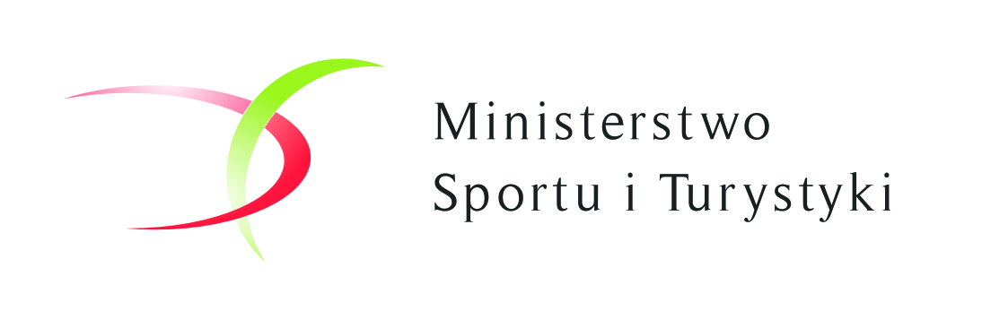 

KLASYFIKACJA ZAWODNIKÓW kategorii MB-1

(mężczyźni niewidomi B-1 w goglach z przewodnikami)

**Nazwa zadania Ogólnopolskie zawody osób niewidomych i słabowidzących w nordic walking  
 Puchar Polski niewidomych i Słabowidzących w nordic walking > etap nr 1**

**Typ trasy i dystans: profesjonalna – dystans 4,2km (dwie pętle)**

**Termin miejsce i realizacji 15 – 17.06.2018r Złoty Potok**

|  |  |  |  |  |  |  |
| --- | --- | --- | --- | --- | --- | --- |
| **Nr**  **start.** | **Nazwisko imię zawodnika i przewodnika** | **Klub CROSS** | **Czas**  **[min:sek]** | **Tempo marszu**  **[min:sek/km]** | **Miejsce**  **w Pucharze** | **Ilość pkt. do Pucharu Polski** |
| 39 | Janusik Krzysztof  Makowska Małgorzata | Jutrzenka  Częstochowa | 33’25” | 7’57” | **I** | **100** |
| 31 | Owczarczyk Edward  Owczarczyk Anna | Victoria Białystok | 39’44” | 8’27” | **II** | **80** |
|  |  |  |  |  |  |  |

Na podstawie wyników VIII Jurajskiego Pucharu Nordic Walking Złoty Potok 2018r

Opracował: Zdzisław Mądry – koordynator CROSS